**[](http://ege55.ru/)ГИА 2024. 9 класс**

****https://xn--64-mlclgj2f.xn--p1ai/upload/image/logo2_1.png

Освоение образовательных программ основного общего образования завершается обязательной государственной итоговой аттестацией (ГИА-9).

**2023-2024 учебный год**

**Проект расписания  ЕГЭ и ОГЭ в 2024 году**

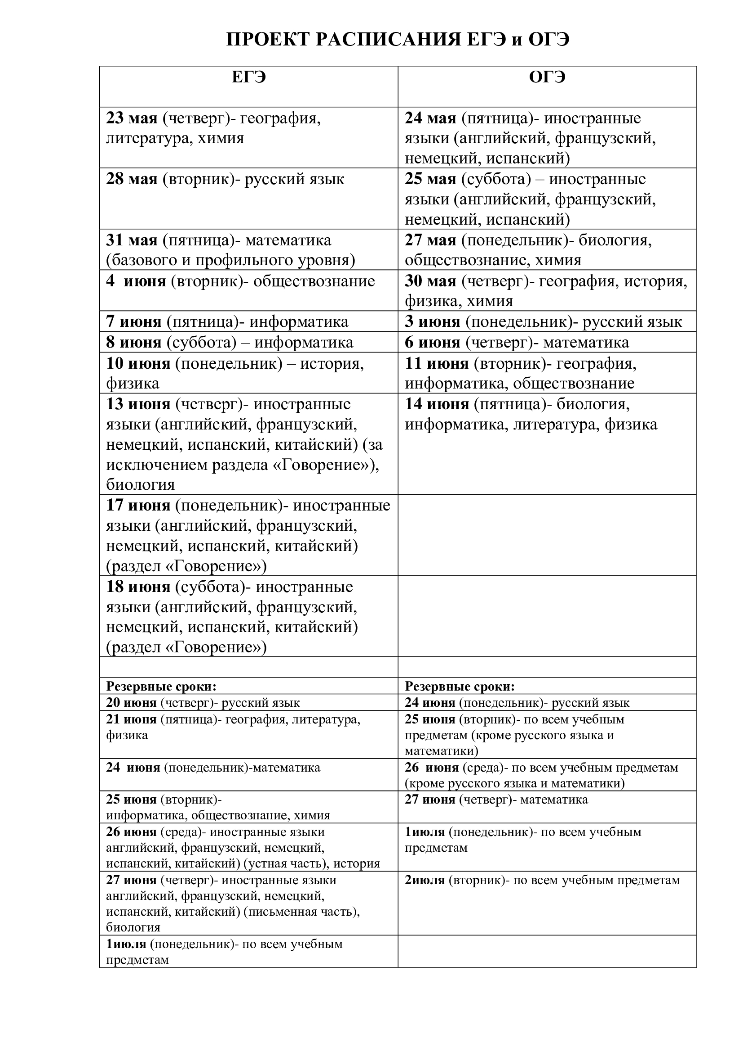

**Расписание консультаций по подготовке к ЕГЭ и ОГЭ**

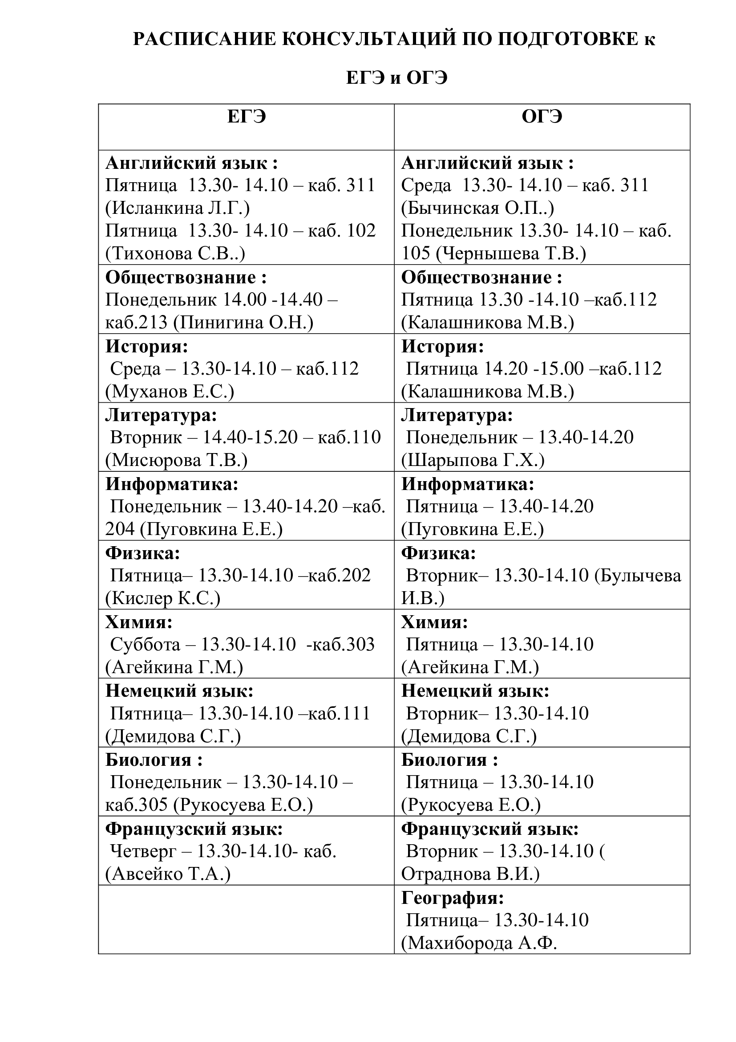

ГИА-9

Итоговое собеседование по русскому языку проводится в соответствии с Федеральным законом «Об образовании в Российской Федерации» от 29.12.2012 г. № 273-ФЗ и Порядком проведения государственной итоговой аттестации по образовательным программам основного общего образования, утверждённым приказом Минпросвещения России и Рособрнадзора от 07.11.2018 г. № 189/1513 (зарегистрирован Минюстом России 10.12.2018, регистрационный № 52 953).  
  
Согласно [Порядку проведения государственной итоговой аттестации по образовательным программам основного общего образования](http://gia.edu.ru/ru/main/legal-documents/education/index.php?id_4=19192) к ГИА допускаются обучающиеся, не имеющие академической задолженности, в полном объеме выполнившие учебный план или индивидуальный учебный план (имеющие годовые отметки по всем учебным предметам учебного плана за класс не ниже удовлетворительных), а также имеющие результат **«зачет» за итоговое собеседование по русскому языку.**  
  
Итоговое собеседование проводится во вторую среду февраля. Дополнительные сроки проведения итогового собеседования — вторая рабочая среда марта и первый рабочий понедельник мая.  
  
Итоговое собеседование направлено на проверку коммуникативной компетенции обучающихся IX классов — умения создавать монологические высказывания на разные темы, принимать участие в диалоге, выразительно читать текст вслух, пересказывать текст с привлечением дополнительной информации.  
  
На данной странице размещены документы, регламентирующие структуру и содержание контрольных измерительных материалов для проведения итогового собеседования по русскому языку (спецификация, демонстрационный вариант).

[Приказ Минпросвещения России от 05.10.2020 N 546 "Об утверждении Порядка заполнения, учета и выдачи аттестатов об основном общем и среднем общем образовании и их дубликатов" (Зарегистрировано в Минюсте России 22.12.2020 N 61709)](https://xn--64-mlclgj2f.xn--p1ai/upload/Exzameni/Prikaz_05102020_546.pdf)

[Список образовательных организаций высшего образования, расположенных на территории Омской области, по состоянию на 22 мая 2021 года](https://xn--64-mlclgj2f.xn--p1ai/upload/Exzameni/OOVO_mai20.pdf)

[Список профессиональных образовательных организаций, расположенных на территории Омской области, по состоянию на 20 мая 2021 года](https://xn--64-mlclgj2f.xn--p1ai/upload/Exzameni/SPO_mai20.pdf)

Информация для участников государственной итоговой аттестации по основным образовательным программам основного общего образования в 2023 году размещена на [КУ ОО "РИАЦ СО" (нажмите)](http://ege55.ru/%D0%B3%D0%B8%D0%B0-9-3/)

[Общая информация по ГИА](http://ege55.ru/)

[Демонстрационные варианты контрольных измерительных материалов ОГЭ](https://fipi.ru/oge/demoversii-specifikacii-kodifikatory)

[Советы психолога выпускникам](https://xn--64-mlclgj2f.xn--p1ai/upload/file/2019-2020/Attestazia/Soveti_psihologa_vipusknikam.pdf)

**Полезные ссылки**

* [Федеральный институт педагогических измерений (ФИПИ)](http://www.fipi.ru/)([www.fipi.ru](http://www.fipi.ru/))
* [Региональный информационно-аналитический центр системы образования Омской области](http://ege55.ru/)([http://ege55.ru](http://ege55.ru/))

**Телефоны «горячей линии» по ГИА-2023**

* **Министерство образования Омской области**, телефон 8(3812)24-76-89
* **РИАЦ**, телефон 8(3812)37-13-80
* **Департамент образования Администрации города Омска**: главный специалист Шрейдер Юлия Владимировна, тел. 20-11-30
* **БОУ г. Омска «Гимназия № 115»**

                Бухтиярова Анна Александровна, заместитель директора, телефон 31-91-49